Утверждена
Заместителем директора
МАУК ДК «Юбилейный»
города Воткинска
_______________ И.С. Перевозчиков
«03» октября 2019 г

Документация по проведению открытого конкурса на ремонт помещения малого концертного зала с заменой освещения в ДК «Юбилейный»
1. Общие положения
1.1. Общие сведения о процедуре открытого конкурса
1.1.1. Заказчик Муниципальное автономное учреждение культуры «Дворец культуры «Юбилейный» города Воткинска (далее – заказчик), указанный в пункте 1 информационной карты документации о проведении открытого конкурса (далее – документация), проводит открытый конкурс в соответствии с условиями и положениями извещения о проведении открытого конкурса (далее – извещение) и документации.
1) информация, установленная частью 10 статьи 4 Федерального закона N 223-ФЗ:
а) требования к безопасности, качеству, техническим характеристикам, функциональным характеристикам (потребительским свойствам) товара, работы, услуги, к размерам, упаковке, отгрузке товара, к результатам работы, установлены техническим заданием документации, проектом договора;
б) требования к содержанию, форме, оформлению и составу заявки на участие в закупке указаны в пункте 12 информационной карты документации;
в) требования к описанию участниками такой закупки поставляемого товара, который является предметом конкурентной закупки, его функциональных характеристик (потребительских свойств), его количественных и качественных характеристик, требования к описанию участниками такой закупки выполняемой работы, оказываемой услуги, которые являются предметом конкурентной закупки, их количественных и качественных характеристик указаны в пункте 12 информационной карты документации;
г) место, условия и сроки (периоды) поставки товара, выполнения работы, оказания услуги указаны в пункте 3 информационной карты документации;
д) сведения о начальной (максимальной) цене договора (цена лота) указаны в пункте 4 информационной карты документации;
е) форма, сроки и порядок оплаты товара, работы, услуги указаны в пункте 6 информационной карты документации;
ж) порядок формирования цены договора (цены лота) указаны в пункте 5 информационной карты документации;
з) порядок, дата начала, дата и время окончания срока подачи заявок на участие в закупке указаны в пункте 23 информационной карты документации порядок подведения итогов указаны в пункте 15 информационной карты документации;
и) требования к участникам такой закупки и привлекаемым ими субподрядчикам, соисполнителям указаны в пункте 13 информационной карты документации, и перечень документов, представляемых участниками указаны в пункте 14 информационной карты документации;
к) формы, порядок, дата и время окончания срока предоставления участникам закупки разъяснений положений документации о закупке указаны в пунктах 16,17 информационной карты документации;
л) дата рассмотрения предложений участников такой закупки и подведения итогов указаны в пункте 26 информационной карты документации;
м) критерии оценки и сопоставления заявок на участие указаны в пункте 15 информационной карты документации;
н) порядок оценки и сопоставления заявок указаны в пункте 15 информационной карты документации;
2) место подачи заявок участников закупки указаны в пункте 1 информационной карты документации;
3) размер обеспечения заявок на участие указан в пункте 8 информационной карты документации;
4) размер обеспечения исполнения договора указан в пункте 9 информационной карты документации.
5) место, дата и время вскрытия конвертов с заявками на участие в конкурентной закупке, дата рассмотрения и оценки заявок на участие указаны в пунктах 25, 26 информационной карты документации;
6) требования к заявке указаны в пунктах 21, 22, 24 информационной карты документации, подразделе 3.2.;
7) требования к гарантийному сроку товара, работы, услуги указаны в техническом задании документации;
8) перечень документов, которые должны быть представлены участниками указаны в пункте 14 информационной карты документации;
21) порядок и срок отзыва заявок на участие указаны в пункте 24 информационной карты документации;
1.2. Правовой статус процедуры и документов
1.2.1. Конкурс проводится в соответствии с Положением о закупке товаров, работ, услуг Муниципального автономного учреждения культуры «Дворец культуры «Юбилейный» города Воткинска, утвержденным протоколом Наблюдательного совета Муниципального автономного учреждения культуры «Дворец культуры «Юбилейный» города Воткинска №17 от 06.09.2019г (далее – Положение о закупке), и иными нормативно - правовыми актами Российской Федерации в сфере размещения заказа.
1.2.2. Термины и определения, применяемые в Конкурсной документации и приложениях к ней, используются в значениях, установленных законодательством о закупках отдельными видами юридических лиц, а также в соответствии с определениями, установленными в Положении о закупке, если настоящей Конкурсной документацией не установлено иное.
1.2.3. При проведении Конкурса Заказчик руководствуется Конституцией Российской Федерации, Гражданским кодексом Российской Федерации, Федеральным законом от 18.07.2011 г. № 223-ФЗ «О закупках товаров, работ, услуг отдельными видами юридических лиц», Федерального закона от 26.07.2006 г. № 135-ФЗ «О защите конкуренции», Постановлением Правительства РФ от 16 сентября 2016 г. N 925 «О приоритете товаров российского происхождения, работ, услуг, выполняемых оказываемых российскими лицами, по отношению к товарам, происходящим из иностранного государства, работам, услугам, выполняемым, оказываемым иностранными лицами», другими федеральными законами и иными нормативными правовыми актами Российской Федерации.
1.2.4. Заявка Участника Конкурса имеет правовой статус оферты и будет рассматриваться Организатором Конкурса в соответствии с этим.
1.2.5. Заключенный по результатам Конкурса договор фиксирует все достигнутые сторонами договоренности.
1.2.6. Во всем, что не урегулировано Извещением о проведении Конкурса и настоящей Конкурсной документацией, стороны руководствуются Гражданским кодексом Российской Федерации.

2. Права и обязанности заказчика, участника закупки
2.1. Заказчик принимает на себя следующие обязанности:
2.1.1. при организации и осуществлении закупочной деятельности основываться на нормах Положения о закупке Муниципального автономного учреждения культуры «Дворец культуры «Юбилейный» города Воткинска, (далее – Положение о закупке, Положение), а также иных локальных нормативных актах, организационно-распорядительных документах;
2.1.2. обеспечить участникам закупки возможность реализации их прав, предусмотренных законодательством Российской Федерации, Положением, документацией;
2.1.3. установить при необходимости требования к закупаемой продукции (пункт 12 информационной карты);
2.1.4. установить требования к условиям исполнения договора (пункт 12 информационной карты);
2.1.5. установить требования к участникам закупки (пункт 13 информационной карты) документы и сведения, подтверждающие (декларирующие) соответствие данным требованиям (пункт 14 информационной карты);
2.1.6. установить порядок проведения процедуры закупки (Раздел 3 документации);
2.1.7. установить требования к составу и оформлению заявок на участие в процедуре закупки (подраздел 3.2. документации);
2.1.8. определить порядок оценки заявок по степени их предпочтительности (пункт 15 информационной карты, подраздел 3.10 документации);
2.1.9. принимать все заявки на участие в открытом конкурсе, поданные в сроки и в порядке, установленном в документации;
2.1.10. разъяснять положения извещения, документации, при поступлении соответствующего запроса участника закупки, если запрос поступил не позднее срока установленного в пункте 16 информационной карты, в порядке и сроки, указанные в пункте 17 информационной карты.
2.1.11. разместить на официальном сайте протоколы, составленные по результатам заседаний закупочной комиссии в сроки, установленные в пункте 18 информационной карты;
2.1.12. разместить на официальном сайте извещение об отказе от проведения процедуры в сроки, установленные в пункте 19 информационной карты;
2.1.13. отстранить от участия в конкурсе в участника закупки/участника в случаях если:
2.1.13.1. установлен факт предоставления участником закупки/участником недостоверных сведений, содержащихся в заявке;
2.1.13.2. в отношении участника закупки/участника проводится процесс ликвидации (для юридического лица);
2.1.13.3. по решению арбитражного суда участник закупки/участник признан несостоятельным (банкротом), в отношении него введена какая-либо из процедур несостоятельности (банкротства);
2.1.13.4. участник закупки/участник является организацией, на имущество которой наложен арест по решению суда, административного органа и (или) деятельность которой приостановлена, в том числе в порядке, предусмотренном КоАП РФ;
2.1.13.5. установлен факт несоответствия участника закупки/участника любым обязательным требованиям, указанным в извещении, документации.
2.2. Заказчик вправе:
2.2.1. не отвечать на запросы о разъяснении, поступившие позже срока, указанного в пункте 16 информационной карты;
2.2.2. отменить процедуру закупок до окончания срока подачи заявок;
2.2.3. вносить изменения в извещение, документацию в сроки, и в порядке, установленном в пункте 20 информационной карты;
2.2.4. осуществлять вскрытие (открытие доступа) к заявкам;
2.2.5. отказать в допуске участнику закупки, не предоставившему разъяснений сведений, содержащихся в заявке на участие в конкурсе, и (или) обоснования цены договора в порядке и в срок, установленные в запросе заказчика;
2.2.6. принять решение о допуске (об отказе в допуске) к участию в конкурсе по основаниям, предусмотренным документацией о закупке;
2.2.7. оценить и сопоставить заявки на участие в конкурсе в целях определения победителя конкурса;
2.2.8. заключить договор по результатам конкурса, в сроки, установленные в пункте 28 информационной карты.
2.3. Участник закупки обязан:
2.3.1. удовлетворять требованиям, изложенным в извещении и в пункте 13 информационной карты;
2.3.2. предоставить документы, установленные пунктом 14 информационной карты;
2.3.3. поставить товары, оказать услуги, выполнить работы, указанные в пункте 12 информационной карты, Техническом задании, Проекте договора;
2.3.4. подготовить и подать заявку в соответствии с требованиями и условиями, предусмотренными извещением и документацией;
2.3.5. предоставить обеспечение исполнения обязательств, связанных с подачей заявки, если такое требование устанавливается в пункте 8 информационной карты;
2.3.6. предоставить разъяснения положений своей заявки по требованию заказчика в порядке и сроки, установленные заказчиком;
2.3.7. предоставить обоснование цены договора, предложенной в заявке по требованию заказчика в порядке и сроки, установленные заказчиком;
2.3.8. не предоставлять заведомо ложных и недостоверных сведений в составе заявки;
2.3.9. не изменять и не отзывать заявку после окончания срока подачи заявок;
2.3.10. предоставить обеспечение исполнения обязательств, связанных исполнением договора, если такое требование устанавливается в пункте 9 информационной карты;
2.3.11. подписать договор на условиях, указанных в заявке, и проекте договора, являющегося неотъемлемой частью документации в срок, установленный в пункте 29 информационной карты.
2.3.12. самостоятельно нести все расходы, связанные с подготовкой и подачей заявки, (заказчик размещения заказа не отвечает по этим расходам и не имеет обязательств перед участниками закупки/участниками, независимо от хода и результатов конкурса).
2.4. Участник закупки вправе:
2.4.1. получать от заказчика исчерпывающую информацию по условиям и порядку проведения процедуры закупки;
2.4.2. изменять, или отзывать свою заявку на участие в процедуре до истечения срока подачи заявок, указанного пункте 23, в порядке, указанном в пункте 24 информационной карты;
2.4.3. обращаться к заказчику с вопросами о разъяснении извещения, документации, в порядке указанном в пункте 17 информационной карты;
2.4.4. получать от заказчика закупки краткую информацию о причинах отклонения и /или проигрыша своей заявки в порядке и сроки, указанные в пункте 31 информационной карты, за исключением требования о предоставлении сведений о лицах, принимавших те или иные решения.

3. Порядок проведения открытого конкурса
3.1. Извещение и Документация о проведении открытого конкурса
3.1.1. Извещение о закупке, документация размещается на официальном сайте в сети Интернет по адресу https://zakupki.gov.ru.
3.1.2. Извещение о закупке, документация о закупке доступны для просмотра любому лицу с даты размещения извещения и документации на официальном сайте.
3.1.3. Запросы на разъяснение извещения, документации принимаются до срока, указанного в пункте 16 информационной карты в порядке, установленном в пункте 17 информационной карты.
3.2. Состав заявки:
3.2.1. Заявка, составленная по форме 7.1 документации, в соответствии с требованиями извещения, документации;
3.2.2. предложение участника закупки по предмету конкурса, составленное по форме 7.4, установленной в документации, объем/количество продукции, описание и характеристики продукции, цену договора, данные по параметрам, обозначенным в документации в качестве критериев оценки, существенные условия для договора соответствующего вида, иные данные, предусмотренные документацией;
3.2.3. документы, указанные в пункте 14 информационной карты, подтверждающие соответствие участника закупки требованиям документации, указанным в пункте 13 информационной карты;
3.2.4. документы, подтверждающие соответствие продукции требованиям документации, указанным в пункте 12 информационной карты;
3.2.5. анкету по форме 7.2, предусмотренной настоящей документацией;
3.2.6. декларацию о соответствии участника по форме 7.3.;
3.2.6. опись документов в составе заявки форма 7.6.
3.3. Требования к описанию участниками закупки поставляемого товара, выполняемых работ, оказываемых услуг
3.3.1. Участник закупки при подготовке заявки на участие в конкурсе описывает поставляемый товар, выполняемые работы, оказываемые услуги в порядке, указанном в пункте 12 информационной карты.
3.4. Требования к языку заявки
3.4.1. Все документы, входящие в заявку, должны быть подготовлены на русском языке, если иное не установлено в пункте 21 информационной карты.
3.4.2. Если оригиналы документов выданы участнику закупки третьими лицами на ином языке, указанные документы могут быть представлены на языке оригинала при условии, что к ним приложен надлежащим образом заверенный перевод этих документов на язык, указанный в пункте 21 информационной карты.
3.5. Требования к валюте заявки
3.5.1. Цена договора, содержащаяся в заявке, должна быть выражена в рублях, если иное не установлено в пункте 22 информационной карты.
3.6. Требования к оформлению документов, входящих в состав заявки
3.6.1. Участник закупки должен сформировать документы в соответствии с требованиями информационной карты.
3.7. Подача заявок, прием заявок
3.7.1. Прием заявок осуществляется до срока, указанного в пункте 23 информационной карты.
3.7.2. Подача заявки после истечения срока, указанного в пункте 23 информационной карты не допускается.
3.7.3. Подача более одной заявки, если заявка, поданная участником закупки ранее, не отозвана участником закупки, не допускается.
3.8. Изменение и отзыв заявок
3.8.1. Изменение и отзыв заявки, осуществляются до срока, указанного в пункте 23 информационной карты, в порядке, указанном в пункте 24 информационной карты.
3.9. Рассмотрение заявок
3.9.1. Рассмотрение заявок осуществляет комиссия, в сроки, установленные в пункте 25 информационной карты.
3.9.2. В рамках рассмотрения последовательно выполняются следующие действия:
3.9.2.1. проверка заявок на соблюдение требований документации к оформлению заявок;
3.9.2.2. проверка участников закупки на соответствие требованиям, установленным пунктом 13 информационной карты;
3.9.2.3. проверка, документов, предоставляемых участниками закупки в соответствии требованиям с пунктом 14 информационной карты;
3.9.2.4. проверка продукции, предлагаемой участниками закупки на соответствие требованиям, установленным в пункте 12 информационной карты;
3.9.2.5. исправление арифметических, грамматических и иных очевидных ошибок, выявленных в ходе рассмотрения заявок в порядке, установленном в пункте 17 информационной карты;
3.9.2.6. затребование от участников закупки разъяснения положений заявок и представления недостающих документов/сведений (при необходимости). При этом не допускаются запросы о представлении недостающих документов/сведений, направленные на изменение существа заявки, включая изменение коммерческих условий заявки (цены, валюты, сроков и условий поставки, графика поставки или платежа, иных коммерческих условий) или технических условий заявки (перечня предлагаемой продукции, ее технических характеристик, иных технических условий);
3.9.2.7. отклонение (не допуск) участников закупки, заявки, которых, по мнению членов комиссии, не соответствуют требованиям документации о закупке;
3.9.2.8. отклонение (не допуск), участников закупки не предоставивших в порядке и сроки, установленные заказчиком обоснование исполнения договора по цене, предложенной им в заявке;
3.9.2.9. отклонение (не допуск) участников закупки, не предоставивших в порядке и сроки, установленные заказчиком разъяснения положений своей заявки, не предоставил требуемые документы/сведения;
3.9.2.10. отклонение (не допуск) участников закупки, если по результатам анализа представленных участником разъяснений положений своей заявки, обоснования цены договора, анализа дополнительно предоставленных документов, сведений комиссией принято отрицательное решение о соответствии требованиям извещения и документации;
3.9.2.11. допуск участников закупки к участию в конкурсе, которые, по мнению комиссии, соответствуют требованиям извещения, документации.
3.9.2.12. Участник закупки и заявки таких участников по пунктам 3.9.2.8 - 3.9.2.10 не допускаются как несоответствующей требованиям извещения и документации.
3.9.3. По результатам рассмотрения заявок формируется Протокол, в который включается список участников, прошедших отбор, заявки которых подлежат комплексной оценке.
3.9.4. Протокол подписывается членами комиссии, протокол размещается на официальном сайте.
3.9.5. Если по результатам рассмотрения, к дальнейшему участию в процедуре допущен один участник, заявка которого является соответствующей требованиям извещения и документации, запрос предложений считается несостоявшимся, Учреждением может быть принято решение о заключении договора с таким участником.
3.9.6. Если по результатам рассмотрения, к дальнейшему участию в процедуре не допущен ни один участник, конкурс считается несостоявшимся.
3.9.7. Если, конкурс признан несостоявшимся и принято решение о заключении договора участником, заказчиком также составляется протокол о результатах закупки.
3.9.8. Член комиссии, эксперт или иное лицо, узнавшие после процедуры открытия доступа к заявкам, что в числе участников закупки есть лица, предложения которых он не может рассматривать беспристрастно, обязан заявить самоотвод, решение по заявлению принимает лицо, формирующее комиссию.
3.10. Оценка заявок
3.10.1. Оценку заявок осуществляет комиссия, в сроки, установленные в пункте 26.
3.10.2. Комиссия вправе привлекать к данному процессу экспертов, любых других лиц, которых сочтет необходимым.
3.10.3. Комиссия оценивает и сопоставляет заявки, которые не были отклонены по результатам рассмотрения.
3.10.4. Цель выявления лучших для заказчика условий исполнения договора, в соответствии с критериями, указанными в пункте 15 информационной карты, предварительном ранжировании заявок по степени предпочтительности.
3.10.5. Оценка и сопоставление осуществляется в строгом соответствии с критериями и в порядке, указанном в пункте 15 информационной карты.
3.10.6. Порядок проведения специальных процедур указан в пункте 27 информационной карты.
3.10.7. Возможность, порядок предоставления преференций указаны в пункте 10 информационной карты.
3.10.8. В рамках оценки последовательно выполняются действия, установленные пунктом 15 информационной карты.
3.10.9. Протокол оценки и сопоставления заявок подписывается членами комиссии, заказчиком, протокол размещается на официальном сайте.
3.10.10. Заказчик из перечня участников, формирует перечень участников с которыми может быть заключен договор по результатам закупки путем включения участников в протокол о результатах закупки.
3.10.11. Заказчик подписывает протокол о результатах закупки.
3.11. Заключение договора
3.11.1. Договор между Учреждением и победителем конкурса заключается в срок, установленный в пункте 28 информационной карты.
3.11.2. Проект договора подписывается победителем, в сроки и в порядке, установленном в пункте 29 информационной карты.
3.11.3. До заключения договора необходимо обеспечить:
3.11.3.1. подготовку проекта договора, на основе требований документации и заявки победителя, а также окончательное согласование не определенных в ходе проведения процедуры условий на преддоговорных переговорах (при необходимости);
3.11.3.2. контроль за выполнением всех условий для вступления договора в силу: предоставление победителем обеспечения исполнения обязательств, связанных с исполнением договора, если требование о предоставлении обеспечения указано в пункте 9 информационной карты.
3.11.4. Победитель считается уклонившимся от заключения договора в случаях если:
3.11.4.1. не подписал проект договора в сроки и в порядке, установленные в пункте 29 информационной карты;
3.11.4.2. не предоставил обеспечение исполнения обязательств, связанных с исполнением договора;
3.11.4.3. не предоставлены документы, необходимые для заключения договора;
3.11.4.4. нарушены иные условия документации о закупке в части порядка и условий заключения договора.
3.11.5. В случае, если победитель, уклонился от подписания договора, отказался от подписания договора, Учреждение вправе заключить договор с участником, занявшим при проведении конкурса 2 место по степени предпочтительности по результатам по результатам подведения итогов.
3.11.6. К участнику, с которым заключается договор по результатам закупки, предъявляются такие же требования, что и к победителю.
3.11.7. Заказчик может изменить предусмотренные договором количество товаров работ услуг в порядке, установленном в пункте 30 информационной карты.
3.12. Разрешение разногласий, связанных с проведением закупок, обжалование действий/бездействий заказчика:
3.12.1. Нормы Положения не могут рассматриваться как какое-либо ограничение права обращения участников закупки в суд.

4. Информационная карта открытого конкурса
№ п/п | Номер пункта документации | Текст пояснений
1 | Заказчик,  место подачи заявок участников закупки | Муниципальное автономное учреждение культуры «Дворец культуры «Юбилейный» города Воткинска (МАУК ДК «Юбилейный»),  место нахождения: 427433, Удмуртская Республика, г. Воткинск, ул. Мира, 19; кабинет бухгалтерии  почтовый адрес: 427433, Удмуртская Республика, г. Воткинск, ул. Мира, 19,  e-mail –muk-dk-ubilen@yandex.ru, 8(34145)29536  Контактное лицо: Бердышева Анастасия Игоревна 8(34145)55467, urist@votkinsk-znamya.ru
2 | Предмет открытого конкурса | Ремонт помещения малого концертного зала с заменой освещения, принадлежащего МАУК ДК «Юбилейный» на праве оперативного управления, находящегося по адресу: Удмуртская Республика, г. Воткинск, ул. Мира, 19. В соответствии с Техническим заданием.
3 | Срок, место поставки товаров, выполнения работ, оказания услуг | Срок исполнения в соответствии с заключенным договором  427433, Удмуртская Республика, г. Воткинск, ул. Мира, 19
4 | Сведения о начальной (максимальной цене) договора | 2 917 681 (два миллиона девятьсот семнадцать тысяч шестьсот восемьдесят один) руб. 20 коп.
5 | Порядок формирования цены договора | В цену договора входят работы, материалы подрядчика, расходы в соответствии с техническим заданием, сметой, являющейся приложением к проекту договора;  -прочие расходы, связанные с исполнением договора, а также расходы на уплату налогов, сборов и иных обязательных платежей.
6 | Форма, сроки и порядок оплаты по договору | В соответствии с порядком, указанным в проекте договора.
7 | Сведения о возможности применения специальных процедур | не предусмотрены
8 | Сведения о необходимости предоставления обеспечения обязательств, связанных с подачей заявки | не предусмотрено
9 | Сведения о необходимости предоставления обеспечения обязательств, связанных с исполнением договора | не предусмотрено
10 | Сведения о предоставлении преференций | не предоставляются
11 | В открытом конкурсе могут принять участие | Любое юридическое лицо или несколько юридических лиц, выступающих на стороне одного участника закупки, независимо от организационно-правовой формы, формы собственности, места нахождения и места происхождения капитала, либо любое физическое лицо или несколько физических лиц, выступающих на стороне одного участника закупки, в том числе индивидуальный предприниматель или несколько индивидуальных предпринимателей, выступающих на стороне одного участника закупки.
12 | требования к закупаемой продукции,  требования к условиям исполнения договора,  требования к описанию участниками поставляемого товара, выполняемых работ, оказываемых услуг  требования к заявке, срок отзыва заявок, порядок возврата заявок | Требования к выполняемым работам: установлены в Техническом задании.  Требования к условиям исполнения договора: установлены в Техническом задании, Проекте договора.  Требования к описанию участниками закупки поставляемого товара, выполняемых работ, оказываемых услуг: установлены в Техническом задании.  Участник закупки подает в письменной форме заявку на участие в конкурентной закупке в запечатанном конверте, не позволяющем просматривать содержание заявки до вскрытия. При этом на таком конверте указывается наименование конкурентной закупки (лота), на участие в которой подается данная заявка. Участник закупки вправе не указывать на таком конверте информацию о подавшем его лице: свое наименование, фирменное наименование (при наличии), местонахождение (для юридического лица) или фамилию, имя, отчество (при наличии), место жительства (для индивидуального предпринимателя, физического лица).  Заявка на участие в конкурентной закупке должна содержать опись входящих в ее состав документов и должна быть подписана участником закупки или лицом, уполномоченным участником закупки. Соблюдение участником закупки указанных требований означает, что информация и документы, входящие в состав заявки на участие в конкурентной закупке, поданы от имени участника закупки и он несет ответственность за подлинность и достоверность этих информации и документов.  Прием заявок на участие в конкурентной закупке, отзыв заявок, замена заявок прекращается с наступлением срока вскрытия конвертов с заявками на участие в конкурентной закупке.  Конверт с заявкой на участие в конкурентной закупке, поступивший после истечения срока подачи заявок на участие в конкурентной закупке, не рассматривается и высылается Заказчиком в адрес участника в 3-дневный срок.
13 | требования к участникам закупки | При осуществлении конкурентной закупки Заказчик устанавливает следующие единые требования к участникам закупки:  1) соответствие требованиям, установленным законодательством Российской Федерации к лицам, осуществляющим поставку товара, выполнение работы, оказание услуги, являющихся предметом закупки;  2) наличие не менее 2-х сотрудников внесенных в Национальный Реестр Специалистов строителей;  3) наличие членства участника закупки в СРО;  4) непроведение ликвидации участника закупки - юридического лица и отсутствие решения арбитражного суда о признании участника закупки - юридического лица или индивидуального предпринимателя несостоятельным (банкротом) и об открытии конкурсного производства;  5) неприостановление деятельности участника закупки в порядке, установленном Кодексом Российской Федерации об административных правонарушениях, на дату подачи заявки на участие в конкурентной закупке;  6) отсутствие у участника закупки недоимки по налогам, сборам, задолженности по иным обязательным платежам в бюджеты бюджетной системы Российской Федерации (за исключением сумм, на которые предоставлены отсрочка, рассрочка, инвестиционный налоговый кредит в соответствии с законодательством Российской Федерации о налогах и сборах, которые реструктурированы в соответствии с законодательством Российской Федерации, по которым имеется вступившее в законную силу решение суда о признании обязанности заявителя по уплате этих сумм исполненной или которые признаны безнадежными к взысканию в соответствии с законодательством Российской Федерации о налогах и сборах) за прошедший календарный год, размер которых превышает двадцать пять процентов балансовой стоимости активов участника закупки, по данным бухгалтерской отчетности за последний отчетный период. Участник закупки считается соответствующим установленному требованию в случае, если им в установленном порядке подано заявление об обжаловании указанных недоимки, задолженности и решение по такому заявлению на дату рассмотрения заявки на участие в определении поставщика (исполнителя, подрядчика) не принято;  7) отсутствие у участника закупки - физического лица либо у руководителя, членов коллегиального исполнительного органа, лица, исполняющего функции единоличного исполнительного органа, или главного бухгалтера юридического лица - участника закупки судимости за преступления в сфере экономики и (или) преступления, предусмотренные статьями 159, 289, 290, 291, 291.1, Уголовного кодекса Российской Федерации (за исключением лиц, у которых такая судимость погашена или снята), а также неприменение в отношении указанных физических лиц наказания в виде лишения права занимать определенные должности или заниматься определенной деятельностью, которые связаны с поставкой товара, выполнением работы, оказанием услуги, являющихся предметом осуществляемой закупки, и административного наказания в виде дисквалификации;  8) участник закупки - юридическое лицо, которое в течение двух лет до момента подачи заявки на участие в конкурентной закупке не было привлечено к административной ответственности за совершение административного правонарушения, предусмотренного статьей 19.28 Кодекса Российской Федерации об административных правонарушениях;  9) наличие лицензии на огнебиозащиту деревянных покрытий  10) отсутствие между участником закупки и Заказчиком конфликта интересов, под которым понимаются случаи, при которых руководитель Заказчика, член Комиссии состоят в браке с физическими лицами, являющимися выгодоприобретателями, единоличным исполнительным органом хозяйственного общества (директором, генеральным директором, управляющим, президентом и другими), членами коллегиального исполнительного органа хозяйственного общества, руководителем (директором, генеральным директором) учреждения или унитарного предприятия либо иными органами управления юридических лиц - участников закупки, с физическими лицами, в том числе зарегистрированными в качестве индивидуального предпринимателя, - участниками закупки либо являются близкими родственниками (родственниками по прямой восходящей и нисходящей линии (родителями и детьми, дедушкой, бабушкой и внуками), полнородными и неполнородными (имеющими общих отца или мать) братьями и сестрами), усыновителями или усыновленными указанных физических лиц. Под выгодоприобретателями для целей настоящего подпункта понимаются физические лица, владеющие напрямую или косвенно (через юридическое лицо или через несколько юридических лиц) более чем десятью процентами голосующих акций хозяйственного общества либо долей, превышающей десять процентов в уставном капитале хозяйственного общества.  11) отсутствие сведений об участниках закупки в реестре недобросовестных поставщиков, предусмотренном статьей 5 Федерального закона N 223-ФЗ, и (или) в реестре недобросовестных поставщиков, предусмотренном Федеральным законом от 5 апреля 2013 года N 44-ФЗ "О контрактной системе в сфере закупок товаров, работ, услуг для обеспечения государственных и муниципальных нужд".  Участники закупки, выступающие на стороне одного участника закупки должны:  - иметь соглашение между собой (иной документ), соответствующее нормам законодательства Российской Федерации, в котором определены права и обязанности сторон и установлен лидер таких лиц (для лиц, выступающих на стороне одного участника закупки);  - обладать необходимыми разрешительными документами (лицензиями, свидетельствами о допуске на поставку товаров, выполнение работ, оказание услуг) по видам деятельности, выполняемой каждым лицом в рамках реализации договора, заключаемого по результатам закупочной процедуры;  - нести солидарную ответственность по обязательствам, связанным с участием в закупках, заключением и последующим исполнением договора лиц.
14 | документы, подтверждающие соответствие участника требованиям процедуры закупок | Документы, подтверждающие соответствие требованиям:  1. Об Участнике размещения заказа, подавшем заявку:  1) фирменное наименование (наименование), сведения об организационно-правовой форме, о месте нахождения, почтовый адрес (для юридического лица); фамилия, имя, отчество, паспортные данные, сведения о месте жительства (для физического лица), а также номер контактного телефона;  2) полученную не ранее чем за шесть месяцев до дня размещения на официальном сайте извещения о проведении открытого запроса предложений выписку из единого государственного реестра юридических лиц или нотариально заверенную копию такой выписки (для юридических лиц); полученную не ранее чем за шесть месяцев, до дня размещения на официальном сайте извещения о проведении открытого запроса предложений выписку из единого государственного реестра индивидуальных предпринимателей или нотариально заверенную копию такой выписки (для индивидуальных предпринимателей); надлежащим образом заверенный перевод на русский язык документов о государственной регистрации юридического лица в соответствии с законодательством соответствующего государства (для иностранных лиц), полученные не ранее чем за шесть месяцев до дня размещения на официальном сайте извещения о проведении открытого конкурса;  3) документ, подтверждающий полномочия лица на осуществление действий от имени Участника размещения заказа:  - для юридического лица - копия решения о назначении или об избрании либо приказа о назначении физического лица на должность, в соответствии с которым такое физическое лицо обладает правом действовать от имени Участника размещения заказа без доверенности;  - в случае, если от имени участника размещения заказа действует иное лицо (не должностное лицо, имеющее право действовать от имени участника размещения заказа без доверенности) заявка на участие в открытом конкурсе должна содержать также доверенность на осуществление действий от имени участника размещения заказа, заверенную надлежащим образом, либо нотариально заверенную копию такой доверенности;  - в случае, если указанная доверенность подписана лицом, уполномоченным руководителем участника размещения заказа, заявка на участие в открытом конкурсе должна содержать также документ, подтверждающий полномочия такого лица;  4) документы, подтверждающие квалификацию Участника размещения заказа. Участник размещения заказа представляет документы, подтверждающие его квалификацию: благодарственные письма, отзывы за выполненные работы, квалификационные аттестаты сотрудников;  5) копии учредительных документов Участника размещения заказа (для юридических лиц);  6) решение об одобрении или о совершении крупной сделки либо копия такого решения в случае, если требование о необходимости наличия такого решения для совершения крупной сделки установлено законодательством Российской Федерации, учредительными документами юридического лица и если для участника размещения заказа оказание услуг, являющихся предметом Договора, являются крупной сделкой (для юридических лиц);  7) справка об отсутствии задолженности по уплате налогов, сборов, страховых взносов, пеней и налоговых санкций;  8) описание поставляемого товара, который является предметом закупки, его функциональных характеристик, количественный и качественных характеристик, описание выполняемой работы, оказываемой услуги;  2. Предложение о цене Договора, предложение о качестве услуг и иные предложения об условиях исполнения Договора. Смета, составленная в соответствии с требованиями Документации.  Заявка на участие в закупке может содержать любые другие документы по усмотрению Участника размещения заказа.  3. Иные документы, подтверждающие право на выполнение работ, услуг, в соответствии с настоящей документацией. (при наличии)  Примечание: Документы, выданные на территории иностранного государства должны быть легализованы (апостилированы) в установленном порядке, переведены на русский язык (правильность перевода или подпись переводчика должны быть нотариально заверены).
15 | порядок оценки | Для оценки и сопоставления заявок, осуществляемых комиссией по подведению итогов в целях выявления лучших условий исполнения договора, предложенных в заявках на участие в открытом конкурсе, используются следующие критерии оценки заявок:  1. Цена договора - значимость критерия 30%  2.Степень соответствия предложения техническому заданию 60%  3. «Квалификация участника открытого конкурса»  10 %  Порядок оценки заявок на участие в открытом конкурсе:  Оценка заявок на участие в открытом конкурсе осуществляется на основании критериев оценки, их содержания и значимости, установленных в настоящей документации, в соответствии с действующим законодательством и в порядке оценки заявок по критериям оценки заявок, приведенными ниже.  Рейтинг представляет собой оценку в баллах, получаемую по результатам оценки по критериям. Дробное значение рейтинга округляется до 2 (двух) десятичных знаков после запятой по математическим правилам округления.  Значимость критериев определяется в процентах. При этом для расчетов рейтингов применяется коэффициент значимости, равный значению соответствующего критерия в процентах, деленному на 100 (сто).  Сумма значимостей критериев оценки заявок, установленных в настоящей документации, составляет 100 (сто) процентов.  Для оценки заявки осуществляется расчет итогового рейтинга по каждой заявке на участие в открытом конкурсе. Итоговый рейтинг заявки на участие в открытом конкурсе рассчитывается путем сложения рейтингов по каждому критерию оценки заявки, установленному в настоящей документации, умноженных на их значимость.  Присуждение каждой заявке на участие в открытом конкурсе порядкового номера по мере уменьшения степени выгодности содержащихся в ней условий исполнения договора производится по результатам расчета итогового рейтинга по каждой заявке.  Заявке, набравшей наибольший итоговый рейтинг, присваивается первый номер.  Для оценки лучших условий исполнения договора устанавливается следующая система критериев и их показателей:  - Цена договора (не более максимальной) - значимость критерия 30%  - Степень соответствия предложения техническому заданию - значимость критерия 60%  - Оценка заявок по критерию «Квалификация участника открытого конкурса»- значимость критерия 10%  1. Цена договора. Значимость критерия «цена договора» Ka i = 30%. Коэффициент значимости= 0,3.  Участником открытого конкурса должны быть предложены условия не хуже указанных в Информационной карте открытого конкурса, Техническом задании, проекта договора. Участник открытого конкурса, предложивший лучшие условия получает 100 баллов, каждое последующее предложение по степени убывания получает на 5 баллов меньше от каждого предыдущего.  При оценке заявок по данному критерию лучшим условием исполнения договора признается предложение участника открытого конкурса с наименьшей ценой договора.  2. Оценка заявок по критерию «Степень соответствия предложения техническому заданию»  Значимость критерия «Степень соответствия предложения техническому заданию»  Kci = 60%. Коэффициент значимости= 0,6.  Заявка по «Степени соответствия предложения техническому заданию» оценивается по следующим критериям:  Срок выполнения работ - значимость критерия 10%. Участником открытого конкурса должны быть предложены условия не хуже указанных в Информационной карте открытого конкурса, Техническом задании, проекта договора. Участник открытого конкурса, предложивший лучшие условия получает 100 баллов, каждое последующее предложение по степени убывания получает на 5 баллов меньше от каждого предыдущего.  Срок гарантийных обязательств — значимость критерия 15%. Участником открытого конкурса должны быть предложены условия не хуже указанных в Информационной карте открытого конкурса, Техническом задании, проекта договора:  более 5 лет - 100 баллов;  от 4 до 5 лет (включительно) — 95 баллов;  от 3 до 4 лет (включительно) — 90 баллов.  Качественные характеристики материала — значимость критерия 35%. Полное соответствие работ и материалов, соответствующих требованиям технического задания, сметы, являющейся приложением к проекту договора — 100 баллов, в иных случаях — 0 баллов.  Количество баллов, присуждаемых по критерию оценки «Степень соответствия предложения техническому заданию», определяется по формуле:  «Степени соответствия предложения техническому заданию» = Срок выполнения работi + Срок гарантийных обязательствi + Качественные характеристики материалаi  3. Оценка заявок по критерию «Квалификация участника открытого конкурса»  Значимость критерия «Квалификация участника открытого конкурса»  Kci = 10%. Коэффициент значимости= 0,1.  Заявка по «Квалификация участника открытого конкурса» оценивается по следующим критериям:  Опыт участника открытого конкурса - значимость критерия 5% (0,05):  при наличии более 10 актов выполненных работ, по договорам и контрактам, заключенным по итогам проведения конкурентных процедур на работы по ремонту зданий и помещений, на сумму не менее 1 млн. рублей – 100 баллов;  при наличии от 5 до 10 актов выполненных работ, по договорам и контрактам, заключенным по итогам проведения конкурентных процедур на работы по ремонту зданий и помещений, на сумму не менее 1 млн. рублей – 60 баллов;  при наличии до 5 актов выполненных работ, по договорам и контрактам, заключенным по итогам проведения конкурентных процедур на работы по ремонту зданий и помещений, на сумму не менее 1 млн. рублей – 50 баллов;  при отсутствии актов выполненных работ, по договорам и контрактам, заключенным по итогам проведения конкурентных процедур на работы по ремонту зданий и помещений, на сумму не менее 1 млн. рублей - 0 баллов;  наличие только рекомендаций, положительных отзывов, грамот от заказчиков, исполнительных властей – 1 балл.  Подтверждается заверенными копиями соответствующих актов, рекомендаций, положительных отзывов, грамот от заказчиков, исполнительных властей.  Обеспеченность кадровыми ресурсами (квалифицированными сотрудниками) — значимость критерия 5% (0,05):  2 и более специалистов, внесенных Национальный Реестр Специалистов строителей - 100 баллов;  1 специалист, внесенный в Национальный Реестр Специалистов строителей - 70 баллов;  нет информации – 0 баллов.  Квалификация сотрудников подтверждается приложением копий документов, подтверждающих внесение в Национальный реестр специалистов строителей. Трудоустройство подтверждается трудовыми книжками либо трудовыми договорами. Количество баллов, присуждаемых по критерию оценки «Квалификация участников», определяется по формуле:  «Квалификация участника открытого запроса предложений» = Опыт участникаi + Обеспеченность кадровыми ресурсамиi  Итоговый рейтинг заявки (предложения) вычисляется как сумма рейтингов по каждому критерию оценки заявок (предложения).
16 | Срок, по истечении которого разъяснения положений извещения, документации не производятся | 2 дня до дня окончания срока подачи заявок.
17 | Порядок предоставления разъяснений положений извещения о закупке, документации о закупке. Запрос о разъяснении положений заявки Исправление ошибок. | Любое лицо, после размещения извещения вправе направить Заказчику запрос о разъяснении положений извещения и закупочной документации. Запрос направляется в письменной форме по реквизитам, указанным в п.1 информационной карты.  Заказчик в ответ на запрос, поступивший до 16.10.2019г, в течение 2 дней со дня поступления запроса заказчику, направляет ответ на запрос. Ответ на запрос без указания лица, от которого поступил данный запрос, становится доступным для ознакомления в открытом доступе.  Исправление ошибок  При исправлении арифметических ошибок в заявках применяются следующие правила:  - при наличии разночтений между суммой, указанной словами, и суммой, указанной цифрами, преимущество имеет сумма, указанная словами;  - при наличии разночтений между ценой, указанной в заявке, и ценой, получаемой путем суммирования итоговых сумм по каждой строке, преимущество имеет итоговая цена, указанная в заявке;
18 | Срок размещения протоколов, сформированных при проведении закупки. | В течение трех дней со дня подписания протоколов
19 | Срок размещения извещения об отказе от проведения закупки: | в течение 3 дней со дня принятия решения об отказе от проведения открытого конкурса.
20 | Изменения в извещение о закупке, документацию о закупке | Решение может быть принято в любое время, до даты и времени окончания срока подачи заявок, в соответствии с ч. 11 ст.4 Федерального закона №223-ФЗ. Изменения размещаются на официальном сайте в течение трех дней со дня принятия решения о внесении изменений в извещение, документацию.
21 | Язык заявки | Русский
22 | Валюта заявки | Российский рубль
23 | Дата и время окончания подачи заявок | Начало подачи заявок на участие в открытом конкурсе: с «04» октября 2019 г. 09.00 по московскому времени.  Окончание подачи заявок: «21» октября 2019 г. 15:00, время московское  Заявки подаются по почте или нарочным по адресу, указанному в п. 1 информационной карты.
24 | Изменение и отзыв заявок | Участник процедуры закупки, подавший заявку на участие в открытом конкурсе в любое время до даты и времени окончания приема заявок вправе изменить заявку путем ее отзыва и подачи новой заявки. При этом датой и временем подачи заявки на участие в запросе предложений считается дата и время последней заявки из числа поданных участником процедуры закупки заявок на участие в запросе предложений.
25 | Вскрытие конвертов | «22» октября 2019 г. 09:00, время московское
26 | Рассмотрение и Оценка заявок, подведение итогов | Рассмотрение заявок (допуск/отклонение) «21» октября 2019 г. 10:00, время московское  Подведение итогов «22» октября 2019 г. 15:00, время московское
27 | Порядок проведения переторжки | Не предусмотрена
28 | Срок заключения договора | Не ранее десяти дней с момента подписания протокола подведения итогов (в соответствии с Положением)
29 | Срок подписания договора участником и возврата проекта заказчику | 3 дня, со дня получения от заказчика договора.
30 | Изменение объема продукции | Не предусмотрено
31 | Порядок получения информацию о причинах отклонения и /или проигрыша заявки | Не предусмотрен

5. Техническое задание

Текущий ремонт малого концертного зала ДК «Юбилейный» г.Воткинска
№  п/п | Наименование пункта | Описание
1. | Место проведения работ | 427430, Удмуртская Республика, г. Воткинск, ул. Мира,19
2. | Технические характеристики объекта работ | 1. Наименование объекта: малый концертного зал (на 4 этаже здания Дворец культуры «Юбилейный» города Воткинска).  2. Назначение здания: Нежилое;  3. Год постройки: 1967г.;  4. Площадь многофункционального зала: 413,5 кв.м.;  5. Высота многофункционального зала: 6,7 м.  6. Материал несущих стен: кирпич;  7. Материал потолочных перекрытий: бетон ;  8. Отделка стен: декоративные гипсовые панели.  9. Полы: окрашенная, шпунтованная доска 32 мм.
3. | Перечень работ | Согласно таблицы №1.
4. | Максимальный срок выполнения работ | 40 календарных дней. (Датой начала работ считается дата подписания договора).
5. | Минимальные сроки гарантии качества на выполненные работы | 5 лет.
6. | Требования к выполнению работ | 1. Исполнитель при выполнении работ руководствуется действующими на территории РФ Регламентами, ГОСТами и СП и СНиП, ПОТ РО 14000-005-98, ПОТ Р М-012-2000 и иными действующими нормативными актами РФ и требованиями Заказчика.  2. Работы производятся в условиях действующего производства. Подрядчик обязан соблюдать требования Правил внутреннего распорядка и пропускного режима Заказчика.  3. Материалы, используемые при производстве работ должны иметь сертификат соответствия требованиям действующих стандартов (копии передать Заказчику).
7. | Обеспечение материалами, оборудованием, инструментом | Производитель работ.

Необходимо выполнить следующие работы, в указанных помещениях согласно Таблице №1 данного Технического задания, в соответствии со сметой, являющейся приложением к проекту договора:

Таблица №1.

№  п/п | Наименование работ | Ед.  изм | Объем | Примечание
Демонтажные работы
1 | Установка и разборка инвентарных лесов на высоту 6м | м2 | 440
2 | Демонтаж светильников одноламповых наружного исполнения | шт | 186
3 | Демонтаж розеток наружного исполнения | шт | 10
4 | Демонтаж выключателей наружного исполнения | шт | 10
5 | Демонтаж щита электрического распределительного | шт | 1
6 | Разборка плинтусов деревянных | м.п. | 42
Стены
7 | Пробивка штраб под кабельную разводку | м.п. | 30
8 | Пробивка ниш 300х600х125мм в кирпичных стенах | шт | 3
9 | Пробивка гнезд под установочные и распредкоробки | шт | 23
10 | Заделка штраб сухими смесями | м.п. | 30
11 | Ремонт штукатурки стен отдельными местами | м2 | 8
12 | Огрунтовка стен грунтом глубокого проникновения | м2 | 796
13 | Улучшенная окраска стен моющимися в/э составами с расчисткой старой краски до 50% за 2 раза | м2 | 796
Потолки
14 | Устройство подвесных потолков типа «Амстронг» с плитами акустическими толщиной не менее 15мм, на высоте +6,50м | м2 | 395
15 | Улучшенная окраска потолков в/э составами, окрашенных ранее известковой краской, с расчисткой старой краски более 35% | м2 | 45
Полы
16 | Устройство стяжек из многослойной фанеры толщиной 10мм | м2 | 103
17 | Устройство покрытий полов из паркетной доски на подложке | м2 | 103
18 | Установка плинтусов деревянных | м.п. | 42
19 | Подготовка и покраска плинтусов лаком за 2 раза | м2 | 4,2
20 | Облицовка вертикальных участков сцены, ступеней и подступенков паркетной доской | м2 | 18
21 | Установка металлических порожков | м.п. | 32,4
22 | Шлифовка полов дощатых | м2 | 337
23 | Огнебиозащита деревянных покрытий полов составом «Пирилакс-3000» | м2 | 337
24 | Шпатлевка полов | м2 | 337
25 | Покрытие полов сверхпрочными износостойкими негорючими красками за 2 раза | м2 | 337
Электромонтажные работы
26 | Установка щита эл. распределительного металлического на 24 автомата | шт | 2 | -учесть монтаж:  -автоматов 1ф- 9 шт:  10А-7шт  63Ф-1шт  50А-1шт  -контакторов -7шт  -кнопок модульных-14шт  3ф на 50А-1шт  1ф на 25А-3шт  Розетка 220 на DIN-9шт
27 | Прокладка кабеля ВВГнг- frls 3х1,5 в гофротрубе ф20мм в конструкции подвесного потолка | м.п. | 200 | -учесть затягивание кабеля в гофро-рукав
28 | Установка светильников светодиодных, встраиваемых, 600х600мм | шт | 84
29 | Прокладка кабеля ВВГнг-frls 3х2,5 в кабель-канале 60х40мм | м.п. | 250 | -кабель-канал 60х40мм-35м.п.
30 | Прокладка кабеля ВВГнг-frls 5х4 в стальных трубах | м.п. | 50 | -трубная разводка существующая
31 | Установка распредкоробок скрытно | шт | 6
32 | Установка розеток 1ф скрыто | шт | 10
33 | Установка выключателей | шт | 7

Заместитель директора МАУК ДК «Юбилейный» И.С. Перевозчиков
6. Проект договора
Договор подряда на ремонт помещения
г. Воткинск | [число, месяц, год]

Муниципальное автономное учреждение культуры «Дворец культуры «Юбилейный» города Воткинска, в лице директора Шкаликовой Татьяны Вениаминовны, действующего на основании Устава, именуемое в дальнейшем "Заказчик", с одной стороны и _______________________________, в лице _____________________________________________, действующего на основании ____________________, именуемое в дальнейшем "Подрядчик", вместе именуемые "Стороны", в соответствии с соблюдением требований Федерального закона от 18 июля 2011 года №223-фз «О закупке товаров, работ, услуг отдельными видами юридических лиц», на основании «Положения о закупке товаров, работ, услуг Муниципального автономного учреждения культуры «Дворец культуры «Юбилейный» города Воткинска, и результатов проведения закупки путем проведения открытого конкурса, протокола заседания комиссии по итогам проведения открытого конкурса №__ от «__» ______ 2019г., заключили настоящий договор о нижеследующем:
1. Предмет договора
1.1. По настоящему Договору Подрядчик обязуется в установленный срок по заданию Заказчика выполнить работы по ремонту помещения малого концертного зала с заменой освещения, расположенного по адресу: Удмуртская Республика, г. Воткинск, ул. Мира, 19. на основании Технического задания (Приложение № 1 к настоящему Договору) и в соответствии с утвержденной сметой (Приложение № 2 к настоящему Договору), и передать полученный при выполнении работ результат.
1.2. Заказчик обязуется принять и оплатить выполненные надлежащим образом работы в сроки, в порядке и на условиях, оговоренных в настоящем договоре.
1.3. Требования, предъявляемые к выполняемым работам, виды и объем, а также сроки и другие условия определяются в задании на выполнение работ.
1.4. Стоимость работ, составляющих предмет настоящего договора, определяется в смете Приложение №2 к настоящему Договору).
2. Срок выполнения работ
2.1. Срок выполнения работ, предусмотренных п.1.1. настоящего Договора устанавливается с [число, месяц, год](дата подписания договора) по [число, месяц, год].
2.2. Подрядчик несет ответственность за завершение работы к сроку, определенному договором.
2.3. Датой окончания выполнения работ считается дата подписания двухстороннего акта о приемке выполненных работ.
3. Порядок сдачи-приемки выполненных работ
3.1. Выполненные работы передаются Подрядчиком и принимаются Заказчиком по акту сдачи-приемки.
3.2. По окончании работ Подрядчик информирует об этом Заказчика с указанием даты проведения приемки выполненных работ.
3.4. Заказчик, получивший сообщение Подрядчика, в срок не позднее 24 часов приступает к приемке результата выполненных работ, назначает проведение рабочей комиссии.
3.5. При обнаружении Заказчиком в ходе приемки объекта недостатков в выполненной работе Сторонами составляется акт, в котором фиксируется перечень дефектов (недоделок) и сроки их устранения Подрядчиком. При отказе (уклонении) Подрядчика от подписания указанного акта, в нем делается отметка об этом и подписанный Заказчиком, акт (перечень дефектов) может подтверждаться третьей стороной (экспертом) по выбору Заказчика. Подрядчик обязан устранить все обнаруженные недостатки своими силами и за свой счет в сроки, указанные в акте, обеспечив при этом сохранность объекта или его части, в которой производится устранение недостатков, а также находящегося там оборудования, и несет ответственность за их утрату, повреждение или недостачу. Устранение Подрядчиком в установленные сроки выявленных Заказчиком недостатков не освобождает его от уплаты неустойки, предусмотренной настоящим Договором.
Заказчик, принявший работу без проверки, не лишается права ссылаться на недостатки работы, которые могли быть установлены при приемке.
3.6. Акт сдачи-приемки подписывается Сторонами в течение 5 дней со дня передачи Подрядчиком отчетной документации Заказчику для проверки ее соответствия выполненным работам и условиям настоящего договора.
3.7. При отказе одной из Сторон от подписания акта в нем делается отметка об этом, и акт подписывается другой Стороной.
Заказчик вправе отказаться от приемки объекта в случае обнаружения недостатков, которые исключают его эксплуатацию и не могут быть устранены Подрядчиком или Заказчиком.
3.8. В случае предъявления мотивированного отказа Заказчика от подписания акта сдачи-приемки Подрядчик обязан рассмотреть его и устранить недостатки в следующий срок: 5 рабочих дней.
3.9. Если по истечении указанного срока Заказчик не предоставит подписанного акта сдачи-приемки или обоснованной претензии по технической документации работы считаются выполненными.
3.10. Заказчик, обнаруживший после приемки работы отступления в ней от договора или иные недостатки, которые не могли быть установлены при обычном способе приемки, в том числе такие, которые были умышленно скрыты Подрядчиком, обязан известить об этом Подрядчика в пятидневный срок по их обнаружении. Подрядчик обязан устранить все обнаруженные недостатки своими силами и за свой счет в сроки, указанные в акте, обеспечив при этом сохранность объекта или его части, в которой производится устранение недостатков, а также находящегося там оборудования, и несет ответственность за их утрату, повреждение или недостачу.
3.11. Датой сдачи объекта в эксплуатацию считается дата утверждения уполномоченным Заказчика акта о приемке выполненных работ.
3.12. Риски случайной гибели или случайного повреждения объекта, а также бремя его содержания переходят от Подрядчика к Заказчику с момента сдачи объекта в эксплуатацию, а в случае обнаружения в ходе приемки объекта недостатков - с момента устранения Подрядчиком всех выявленных недостатков согласно составленного Сторонами или Заказчиком акта.
4. Стоимость работ и порядок оплаты
4.1. Оплата выполненных Подрядчиком работ производится Заказчиком в размере, предусмотренном сметой.
4.2. После составления и подписания обеими сторонами договора, смета становится неотъемлемой частью настоящего договора.
4.3. Оплата стоимости выполненных работ по настоящему договору производится в безналичном порядке платежными поручениями на расчетный счет Подрядчика.
4.4. При изменении расчетного счета Подрядчик уведомляет Заказчика о новых реквизитах расчетного счета в течение 5 дней. В случае несвоевременного уведомления все риски, связанные с перечислением Заказчиком денежных средств на указанный при заключении настоящего договора счет, несет Подрядчик.
4.5.Стоимость работ выполняемых Подрядчиком по настоящему Договору определяется по результатам открытого конкурса, зафиксированных протоколом_________ от «___» ________ 20___ года, и составляет _____________ (_______________________________ _______) рублей, (далее – цена договора), [с учетом 20% НДС/ без учета НДС].
4.6. Стоимость работ является фиксированной на весь срок действия Договора.
4.7. Основанием для оплаты выполненных Подрядчиком работ является справка о стоимости выполненных работ и затрат (форма КС-3) прилагаемая к ней расшифровка по видам работ (форма КС-2), и акт сдачи-приемки работ подписанные сторонами, счет, счет-фактура.
4.8. Работы, выполненные Подрядчиком с отклонениями от требований нормативно-правовых актов, технической документации и иных исходных данных или иными недостатками, не подлежат оплате Заказчиком до устранения Подрядчиком обнаруженных недостатков.
4.9.Оплата производится после подписания актов сдачи-приемки выполненных работ, но не позднее 31.12.2019 года.

5. Права и обязанности Сторон
5.1. Заказчик обязан:
5.1.1. Предоставить Подрядчику объект для выполнения работ, указанный в п. 1.1. настоящего договора.
5.1.2. оказывать Подрядчику содействие в выполнении работ;
5.1.3. Осуществлять контроль над ходом и качеством выполняемых работ, соблюдением сроков их выполнения.
5.1.4. обнаружив при осуществлении контроля и надзора за выполнением работ отступления от условий договора, которые могут ухудшить качество работ, или иные их недостатки, немедленно заявить об этом Подрядчику в письменной форме, назначив срок их устранения.;
5.1.5. обеспечить своевременную приемку выполненных работ;
5.1.6. произвести оплату в порядке и в сроки, предусмотренные настоящим договором;
5.1.8. выполнять иные обязанности, предусмотренные настоящим договором.
5.2. Заказчик вправе:
5.2.1. требовать своевременного устранения выявленных недостатков;
5.2.2. вносить изменения в техническую документацию при условии, если вызываемые этим дополнительные работы по стоимости не превышают десяти процентов указанной в смете общей стоимости строительства и не меняют характера предусмотренных в договоре подряда работ;
5.2.3. требовать своевременного предоставления надлежащим образом оформленной отчетной документации, подтверждающей исполнение обязанностей по настоящему договору;
5.2.4. отказаться от исполнения договора и потребовать возмещения убытков, если Подрядчик не приступает своевременно к исполнению договора или выполняет ее настолько медленно, что окончание ее к сроку становится явно невозможным;
5.2.5. отказаться от исполнения настоящего договора в любое время до подписания акта сдачи-приемки исполнения обязательств, уплатив Подрядчику часть установленной цены пропорционально части оказанных услуг, выполненной до получения извещения об отказе Заказчика от исполнения договора;
5.2.6. запрашивать у Подрядчика любую относящуюся к предмету договора документацию и информацию.
5.3. Подрядчик обязан:
5.3.1. Выполнить предусмотренные настоящим Договором работы, обеспечив их надлежащее качество в соответствии со сметной документацией, строительными нормами и правилами, в сроки, установленные настоящим Договором.
5.3.2. своевременно, надлежащим образом выполнить работы и представить Заказчику отчетную документацию;
5.3.3. в срок, установленный предписанием Заказчика, устранять обнаруженные им недостатки в выполненной работе или иные отступления от условий настоящего Договора.
5.3.4. Выполнять и обеспечивать выполнение работ с соблюдением норм пожарной безопасности, техники безопасности, охраны окружающей среды, зеленых насаждений;
5.3.5. Обеспечивать сохранность объекта, материалов и оборудования в период выполнения работ, а также в период устранения недостатков в выполненной работе после сдачи объекта в эксплуатацию.
5.3.6. Обеспечивать Заказчику возможность контроля и надзора за ходом выполнения работ, качеством используемых материалов и оборудования.
5.3.7. немедленно извещать Заказчика обо всех обстоятельствах, затрудняющих или делающих невозможным исполнение своих обязательств по настоящему договору;
5.3.8. Обеспечить соответствие объекта (его отдельных частей) условиям настоящего Договора о качестве в течение всего гарантийного срока его эксплуатации, который составляет [__ ] года со дня сдачи.
5.3.9. Выполнить иные обязанности, предусмотренные законом, иными правовыми актами или настоящим договором.
5.4. Подрядчик вправе:
5.4.1. с согласия Заказчика привлечь к выполнению обусловленных договором работ третье лицо;
5.4.2. требовать обеспечения своевременной приемки выполненных работ и подписания акта сдачи-приемки либо обоснованного отказа от его подписания в установленные сроки;
6. Гарантии качества
6.1. Подрядчик гарантирует достижение объектом ремонта указанных в технической документации и СНиП показателей, в том числе качества работ и материалов и возможность его эксплуатации.
6.2. Подрядчик несет ответственность за недостатки (дефекты), обнаруженные в пределах гарантийного срока [__ ] года, с даты подписания Акта сдачи-приемки выполненных работ.
6.3. В случае обнаружения недостатков работ в пределах гарантийного срока Подрядчик обязан устранить указанные недостатки в установленный Заказчиком срок.
6.4. Если в течение гарантийного срока выявится, что качество выполненных по настоящему договору работ или материалов, не соответствует требованиям технической документации и СНиП; работы выполнены Подрядчиком с отступлениями, ухудшившими результат работы; с иными недостатками, которые делают объект работ непригодным для нормальной эксплуатации, ответственный представитель Заказчика должен письменно заявить о них Подрядчику, с указанием сроков их устранения и потребовать от Подрядчика безвозмездного устранения этих недостатков.
6.5. Действие гарантийного срока прерывается на время, со дня письменного уведомления Заказчика об обнаружении недостатков до письменного уведомления Подрядчика об их устранении.
6.6. В случае обнаружения Заказчиком недостатков результатов работ по истечении гарантийного срока, но в пределах пяти лет с момента, когда результат работ был принят или должен быть принят Заказчиком, Подрядчик несет ответственность, если Заказчик докажет, что недостатки возникли до передачи результатов работ Заказчику или по причинам, возникших до этого момента.
7. Ответственность Сторон договора
7.1. За неисполнение или ненадлежащее исполнение своих обязательств по настоящему договору Стороны несут ответственность в соответствии с действующим законодательством Российской Федерации.
7.2. Подрядчик несет полную ответственность за выполнение работ в соответствии с требованиями СНиП, за допущенные отступления от требований, предусмотренных в технической документации и в обязательных для Сторон строительных нормах и правилах.
7.3. Заказчик не несет ответственности перед Подрядчиком за не произведенные расчеты при отсутствии финансирования из бюджета и при уменьшении ранее доведенных лимитов бюджетных обязательств.
7.4. При невыполнении или ненадлежащем выполнении Подрядчиком обязательств по Договору, выразившемся в ненадлежащем качестве работ или нарушении технологии производства работ, Подрядчик выплачивает Заказчику штраф в размере 10 (десяти) % от стоимости, путем уменьшения выплаты Подрядчику суммы за выполненные работы по договору на сумму штрафа, при этом исправление некачественно выполненных работ производится Подрядчиком за свой счет в сроки, согласованные с Заказчиком.
7.5. Уплата штрафных санкций не освобождает виновную Сторону от возмещения убытков в полном объеме и выполнения обязательств по настоящему договору.

8. Разрешение споров
8.1. Все споры и разногласия, возникающие в связи с исполнением настоящего договора, Стороны будут стремиться решить путем переговоров.
8.2. В случае недостижения согласия между Сторонами, спор передается на рассмотрение в арбитражный суд.
8.3. При ведении Сторонами претензионной работы срок рассмотрения претензии и предоставления ответа на нее составляет 5 рабочих дней с даты получения претензии.

9. Срок договора и его прекращение
9.1. Настоящий Договор вступает в силу со дня его подписания сторонами и действует до исполнения сторонами своих обязательств в установленные договором сроки.
9.2.Настоящий Договор может быть расторгнут по соглашению сторон или по решению суда по основаниям, предусмотренным гражданским законодательством.

10. Заключительные условия
10.1. Подрядчик гарантирует качество выполненных работ на протяжении гарантийного срока.
10.2. Течение гарантийного срока прерывается на все время, на протяжении которого объект не мог эксплуатироваться вследствие недостатков, за которые отвечает Подрядчик.
10.3. Все изменения и дополнения к настоящему договору действительны, при условии, что совершены они в письменной форме и подписаны уполномоченными представителями Сторон договора.
10.4. Настоящий договор составлен в двух экземплярах, имеющих одинаковую правовую силу, по экземпляру для каждой из Сторон.
10.5. Во всем, что не нашло отражения в договоре, Стороны будут руководствоваться действующим законодательством РФ.
10.7. К настоящему Договору прилагаются и являются его неотъемлемой частью:
1. Приложение № 1 – Локальная смета;
2. Приложение № 2 – Техническое задание;
3. Приложение № 3 – план графика работ (составляется Подрядчиком).

10. АДРЕСА И БАНКОВСКИЕ РЕКВИЗИТЫ СТОРОН

Заказчик:  МАУК ДК «Юбилейный»  Директор  _________________ Т.В. Шкаликова  м.п. | Подрядчик:  _______________/__________________/  м.п.

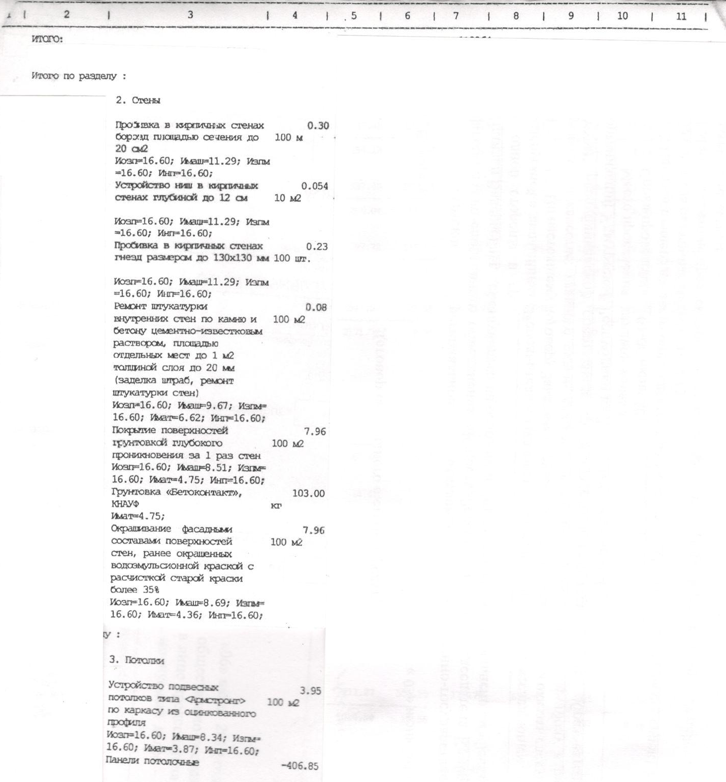
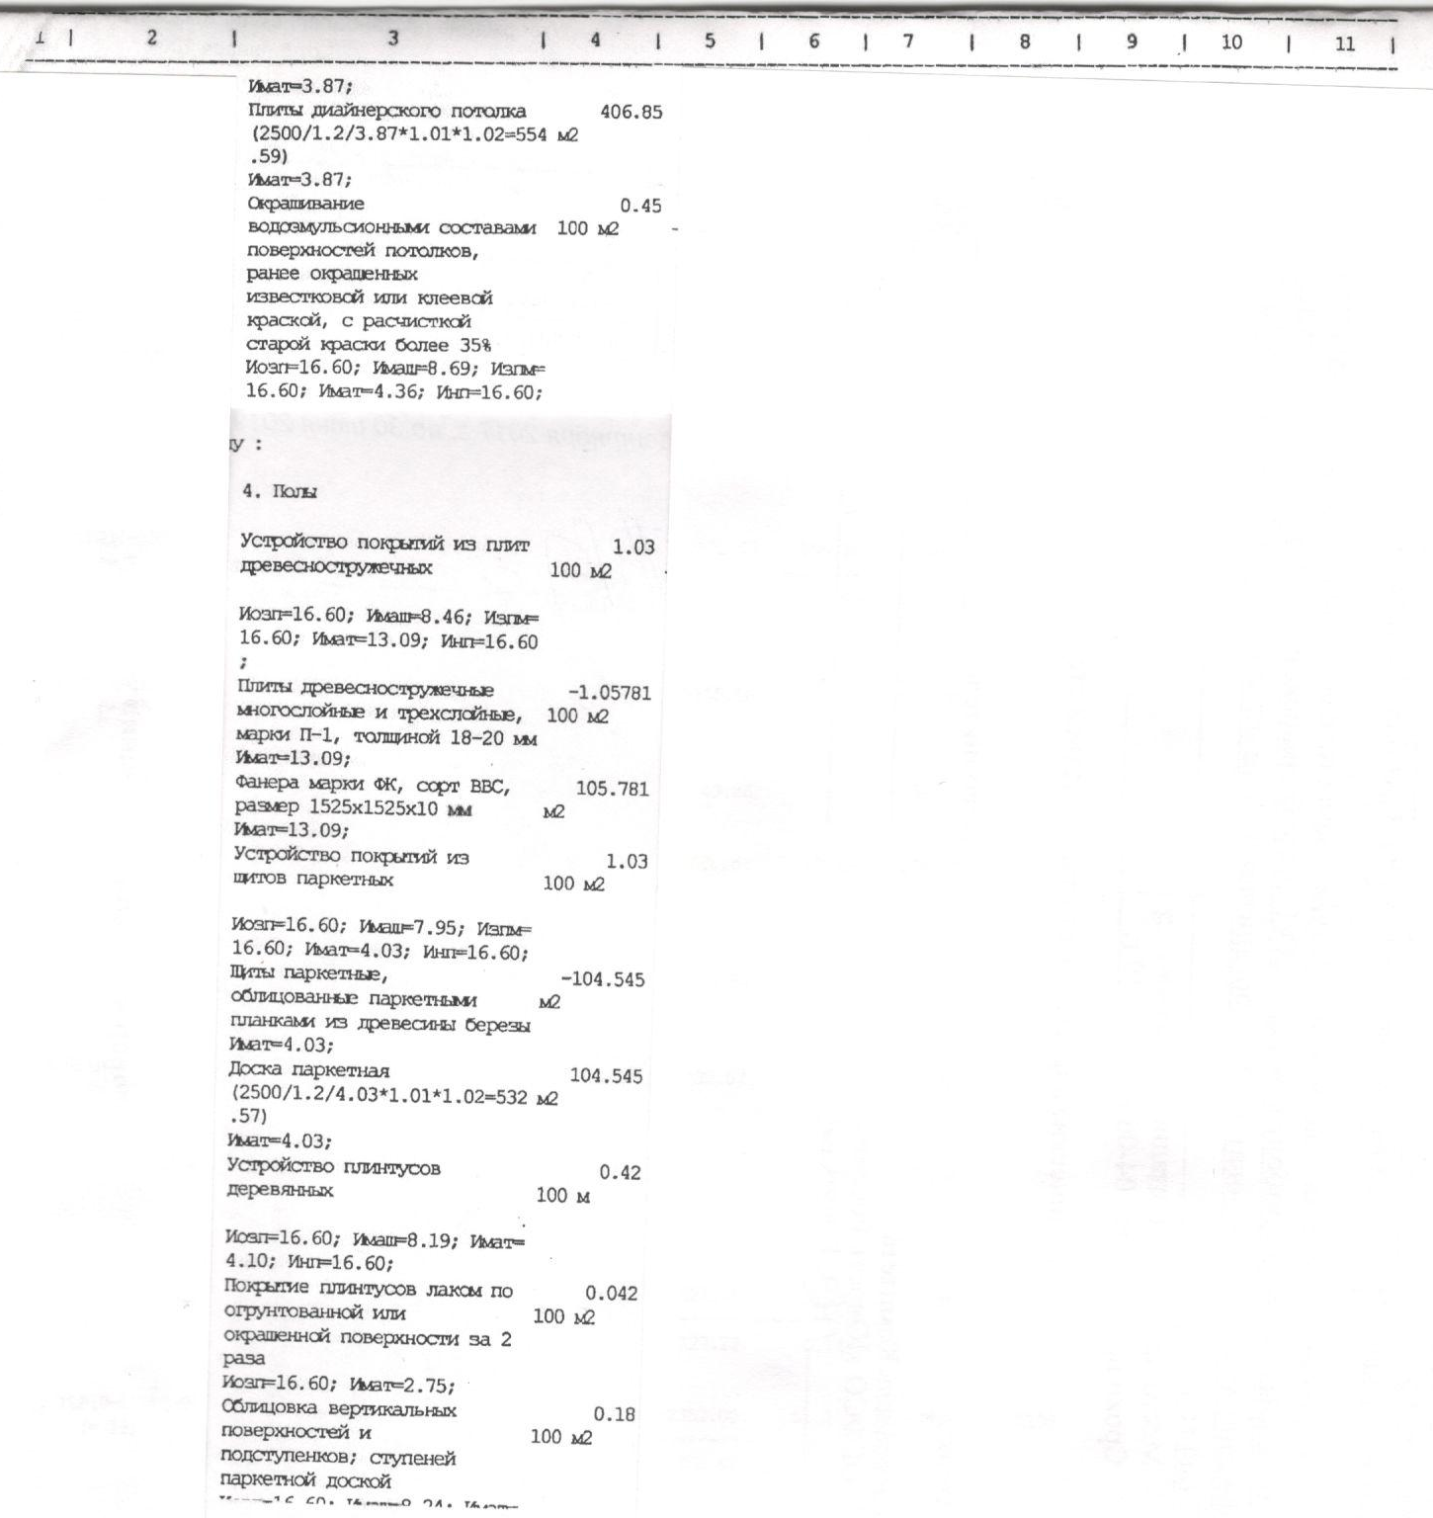
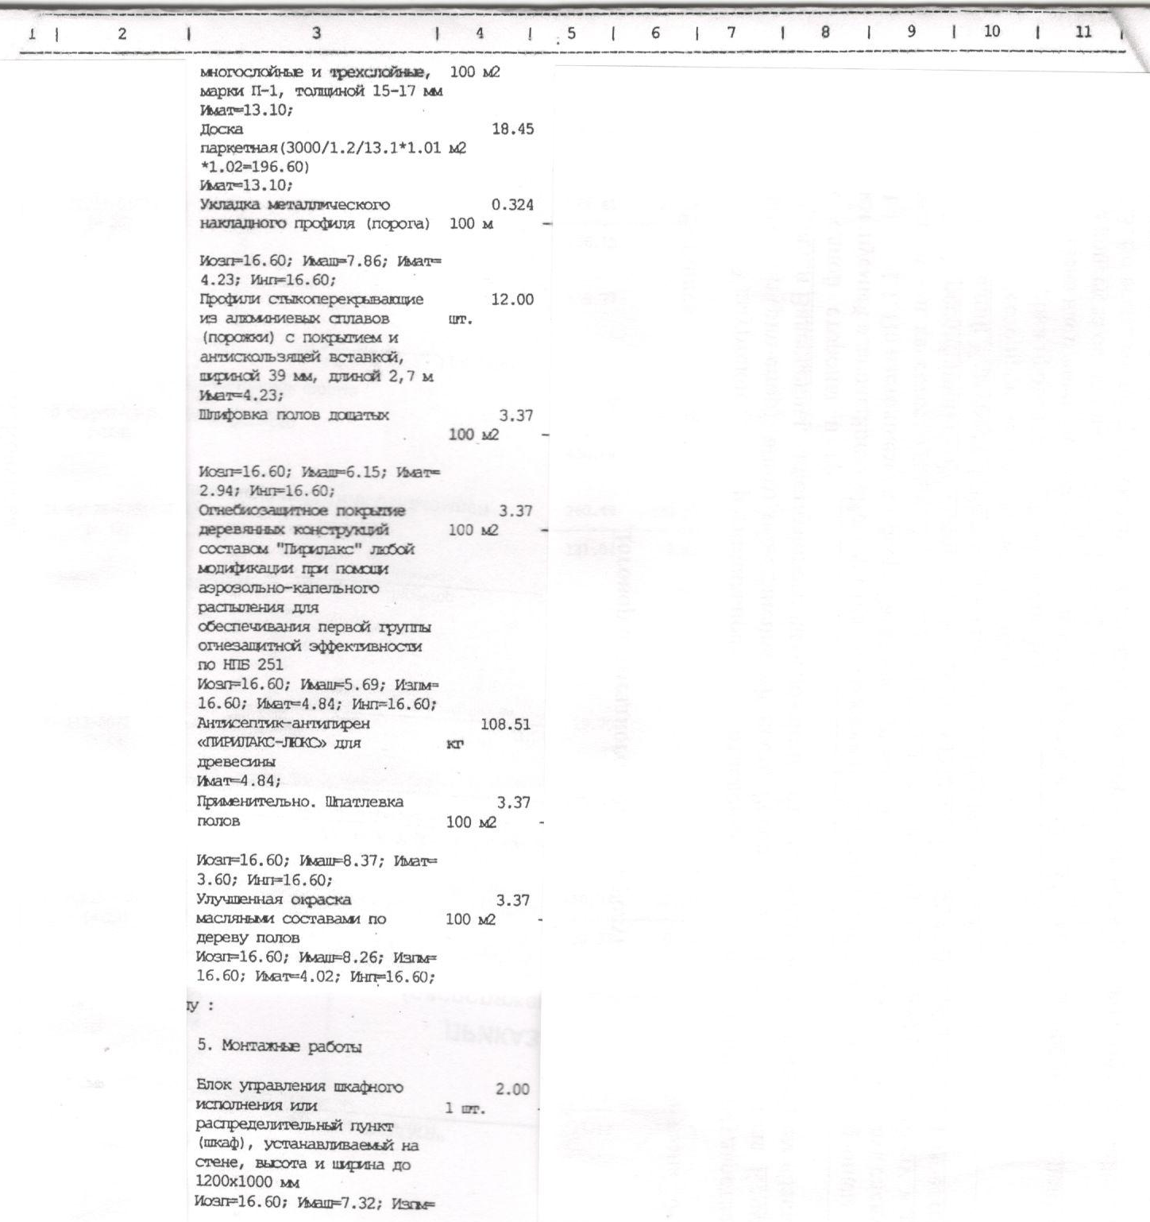
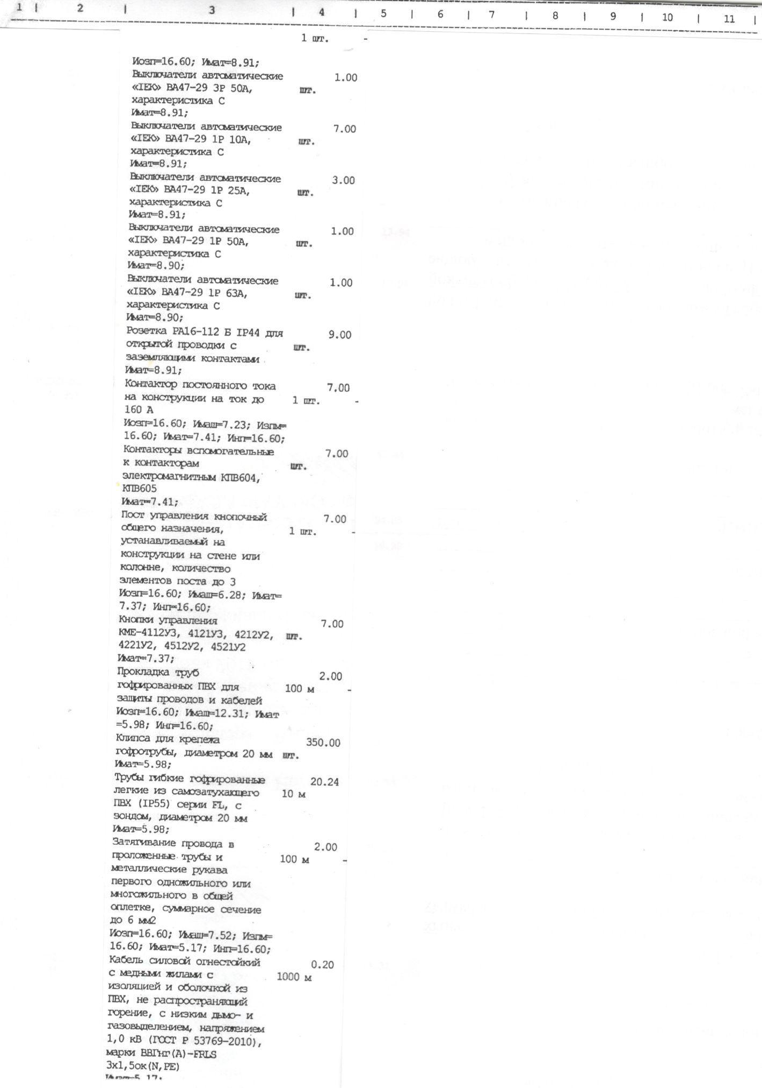
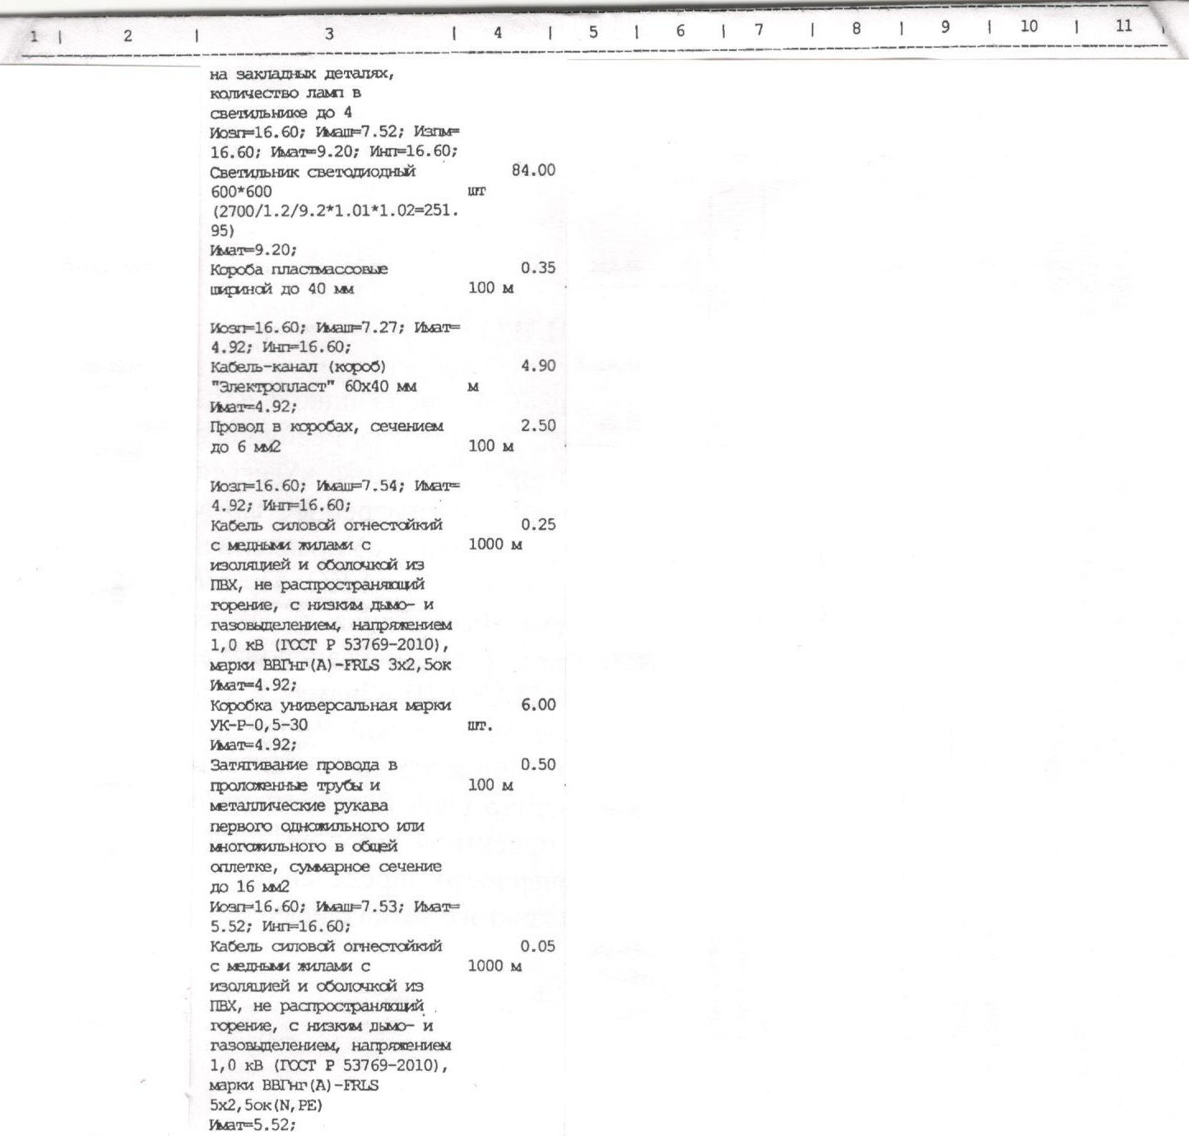

7. Формы документов, включаемых в заявку
7.1. Форма Заявки:
На бланке организации
Дата, исх. Номер
Заказчику:
МАУК ДК «Юбилейный» города Воткинска
Заявка на участие в открытом конкурсе

Изучив извещение о проведении открытого конкурса № ___ и документацию о проведении открытого конкурса на проведение работ по ремонту помещения малого концертного зала с заменой освещения МАУК ДК «Юбилейный», размещенные на официальном сайте о размещении заказов в сети Интернет по адресу: www.zakupki.gov.ru, и принимая на себя обязанность выполнять установленные в них требования и условия,
____________________________________________________________________________________,
(полное наименование участника закупки с указанием организационно-правовой формы, фамилия, имя, отчество участника закупки физического лица)
в лице __________________________________(должность, ФИО), действующего на основании _______________________________ (Устава, доверенности №__ от __)предлагает заключить Договор на ______________________________________
________________________________________________________________________,
(предмет договора)
на условиях и в соответствии с настоящей заявкой и приложениями к заявке, проектом Договора с __________________(указывается наименование Заказчика), являющимися неотъемлемыми приложениями к извещению, документации по данному открытому конкурсу, на общую сумму _________ (_______________________) руб. __коп., в том числе НДС ______________ (__________________) руб. __коп.
Подача заявки является для(наименование участника закупки) принятием (акцептом) всех условий Муниципального автономного учреждения культуры «Дворец культуры «Юбилейный» города Воткинска, в том числе, согласием исполнять обязанности участника закупки, в том числе заключить и исполнить договор на предусмотренных извещением, документацией условиях.
К настоящей заявке прилагаются документы по Описи на ________ лист__.
_______________________ _______________________ /___________________/
(должность) (подпись) (ФИО)
М.П.
1.Анкета участника закупки
2. Декларирование соответствия участника открытого конкурса требованиям, установленным конкурсной документацией
3. Предложение о качестве работ и иные предложения об условиях исполнения договора, в том числе предложение о цене договора
- Опись документов
7.2. Форма Анкеты участника закупки
1. Полное и сокращенное наименования организации и ее организационно- правовая форма:
(на основании Учредительных документов установленной формы (устав, положение и др.), свидетельства о государственной регистрации, свидетельства о внесении записи в единый государственный реестр юридических лиц, сертификата об инкорпорации или выписки из торгового реестра страны регистрации участника)
Ф.И.О. участника закупки–физического лица/физического лица, зарегистрированного в качестве индивидуального предпринимателя
2. Регистрационные данные:
Дата, место и орган регистрации юридического лица,
(на основании Свидетельства о государственной регистрации или иного документа, выдаваемого иностранным компаниям при регистрации)
Паспортные данные для участника закупки – физического лица/физического лица, зарегистрированного в качестве индивидуального предпринимателя
Дата, место и орган регистрации физического лица, зарегистрированного в качестве индивидуального предпринимателя (на основании Свидетельства о государственной регистрации в качестве индивидуального предпринимателя)
3. Учредители (перечислить наименования и организационно-правовую форму всех учредителей, чья доля в уставном капитале превышает __%) и доля их участия (для акционерных обществ – на основании выписки из реестра акционеров)
(на основании Учредительных документов установленной формы (устав, положение и др.))
3.1. Срок деятельности организации (с учетом правопреемственности)
3.2. Размер уставного капитала
3.3. Почтовый адрес налоговой инспекции по месту регистрации участника закупки.
4. ИНН, КПП, ОГРН, ОКПО участника закупки (для иностранных компаний -код налогоплательщика в стране регистрации или аналог (если имеется))
5. Место нахождения (место жительства) участника закупки
6. Почтовый адрес участника закупки
7. Банковские реквизиты (может быть несколько):
8. Сведения о дочерних и зависимых предприятиях
9. Сведения о филиалах
10. Контактное лицо участника закупки, номер контактного телефона, электронной почты, факса участника закупки
В подтверждение вышеприведенных данных к анкете прикладываются следующие документы:
1. ___________ (название документа) ____ (количество листов в документе) ;
2. ___________ (название документа) ____ (количество листов в документе) ;
n. ___________ (название документа) ____ (количество листов в документе)
Мы, нижеподписавшиеся, заверяем правильность всех данных, указанных в анкете.
_______________________ _______________________ /___________________/
(должность) (подпись) (ФИО)
М.П.

7.3.

Декларирование соответствия участника открытого конкурса требованиям, установленным конкурсной документацией
Настоящим декларирую, что ___________________________________________________
(наименование или Ф.И.О. участника размещения заказа)
соответствует требованиям, предусмотренным конкурсной документацией:
1) соответствие требованиям, установленным в соответствии с законодательством Российской Федерации к лицам, осуществляющим поставку товара, выполнение работы, оказание услуги, являющихся предметом закупки;
2) непроведение ликвидации участника закупки - юридического лица и отсутствие решения арбитражного суда о признании участника закупки - юридического лица или индивидуального предпринимателя несостоятельным (банкротом) и об открытии конкурсного производства;
3) неприостановление деятельности участника закупки в порядке, установленном Кодексом Российской Федерации об административных правонарушениях, на дату подачи заявки на участие в конкурентной закупке;
4) отсутствие у участника закупки недоимки по налогам, сборам, задолженности по иным обязательным платежам в бюджеты бюджетной системы Российской Федерации (за исключением сумм, на которые предоставлены отсрочка, рассрочка, инвестиционный налоговый кредит в соответствии с законодательством Российской Федерации о налогах и сборах, которые реструктурированы в соответствии с законодательством Российской Федерации, по которым имеется вступившее в законную силу решение суда о признании обязанности заявителя по уплате этих сумм исполненной или которые признаны безнадежными к взысканию в соответствии с законодательством Российской Федерации о налогах и сборах) за прошедший календарный год, размер которых превышает двадцать пять процентов балансовой стоимости активов участника закупки, по данным бухгалтерской отчетности за последний отчетный период. Участник закупки считается соответствующим установленному требованию в случае, если им в установленном порядке подано заявление об обжаловании указанных недоимки, задолженности и решение по такому заявлению на дату рассмотрения заявки на участие в определении поставщика (исполнителя, подрядчика) не принято;
5) отсутствие у участника закупки - физического лица либо у руководителя, членов коллегиального исполнительного органа, лица, исполняющего функции единоличного исполнительного органа, или главного бухгалтера юридического лица - участника закупки судимости за преступления в сфере экономики и (или) преступления, предусмотренные статьями 289, 290, 291, 291.1 Уголовного кодекса Российской Федерации (за исключением лиц, у которых такая судимость погашена или снята), а также неприменение в отношении указанных физических лиц наказания в виде лишения права занимать определенные должности или заниматься определенной деятельностью, которые связаны с поставкой товара, выполнением работы, оказанием услуги, являющихся предметом осуществляемой закупки, и административного наказания в виде дисквалификации;
6) участник закупки - юридическое лицо, которое в течение двух лет до момента подачи заявки на участие в конкурентной закупке не было привлечено к административной ответственности за совершение административного правонарушения, предусмотренного статьей 19.28 Кодекса Российской Федерации об административных правонарушениях;
7) обладание участником закупки исключительными правами на результаты интеллектуальной деятельности, если в связи с исполнением договора Заказчик приобретает права на такие результаты, за исключением случаев заключения договоров на создание произведений литературы или искусства, исполнения, на финансирование проката или показа национального фильма;
8) отсутствие между участником закупки и Заказчиком конфликта интересов, под которым понимаются случаи, при которых руководитель Заказчика, член Комиссии состоят в браке с физическими лицами, являющимися выгодоприобретателями, единоличным исполнительным органом хозяйственного общества (директором, генеральным директором, управляющим, президентом и другими), членами коллегиального исполнительного органа хозяйственного общества, руководителем (директором, генеральным директором) учреждения или унитарного предприятия либо иными органами управления юридических лиц - участников закупки, с физическими лицами, в том числе зарегистрированными в качестве индивидуального предпринимателя, - участниками закупки либо являются близкими родственниками (родственниками по прямой восходящей и нисходящей линии (родителями и детьми, дедушкой, бабушкой и внуками), полнородными и неполнородными (имеющими общих отца или мать) братьями и сестрами), усыновителями или усыновленными указанных физических лиц. Под выгодоприобретателями для целей настоящего подпункта понимаются физические лица, владеющие напрямую или косвенно (через юридическое лицо или через несколько юридических лиц) более чем десятью процентами голосующих акций хозяйственного общества либо долей, превышающей десять процентов в уставном капитале хозяйственного общества.
отсутствие сведений об участниках закупки в реестре недобросовестных поставщиков, предусмотренном статьей 5 Федерального закона N 223-ФЗ, и (или) в реестре недобросовестных поставщиков, предусмотренном Федеральным законом от 5 апреля 2013 года N 44-ФЗ "О контрактной системе в сфере закупок товаров, работ, услуг для обеспечения государственных и муниципальных нужд".

_______________________ _______________________ /___________________/
(должность) (подпись) (ФИО)
М.П.
7.4. Предложение о качестве работ и иные предложения об условиях исполнения договора, в том числе предложение о цене договора
_____________________________________________________________________________
(наименование участника открытого конкурса)
предлагает выполнить работы на условиях, указанных в извещении о проведении открытого конкурса и конкурсной документации на право заключить договор на выполнение работ по ремонту помещения малого концертного зала с заменой освещения по адресу: Удмуртская Республика, г. Воткинск, ул. Мира,д.19 в соответствии с техническим заданием (раздел 5 конкурсной документации) и обязуется заключить прилагаемый к конкурсной документации договор на условиях, указанных в настоящей заявке на участие в конкурсе и в конкурсной документации:
Условия исполнения договора, являющиеся критерием оценки заявок на участие в конкурсе | Предложения участника открытого конкурса
Цена договора | Рублей

Степень соответствия предложения техническому заданию
Наименование критерия «Степень соответствия техническому заданию» | Предложение Участника открытого конкурса
Срок выполнения работ | Дней
Срок гарантийных обязательств | Лет
Качественные характеристики работ и материала | 100%Соответствие/несоответствие техническому заданию, смете

Сведения о квалификации участника:
Наименование критерия «Квалификация участника конкурса» | Количество | Подтверждающие документы
Опыт участника открытого конкурса
(Количество выполненных работ по итогам конкурентных процедур по капитальному или текущему ремонту объектов, стоимость каждого из которых (контрактов, договоров) составляет не менее 1 млн. рублей
Обеспеченность кадровыми ресурсами
Качество выполняемых работ будет полностью соответствовать требованиям конкурсной документации.
_________________________ _________________ _____________
Должность подпись Ф.И.О.
М.П.
7.5.

Уведомление об отзыве заявки на участие в открытом конкурсе

Кому
МАУК ДК «Юбилейный» города Воткинска

«___» ____________ 20__ года

Прошу вернуть заявку на участие в открытом конкурсе.

Сведения об открытом конкурсе:
Наименование открытого конкурса | Выполнение работ по ремонту помещения малого концертного зала с заменой освещения в ДК «Юбилейный»
Номер и дата извещения
Сведения об участнике открытого конкурса:
Наименование | Данные
Место нахождения | Сведения
Почтовый адрес | указываются
Адрес электронной почты | Указываются
Контактный телефон | участника открытого конкурса
Контактное лицо | (при наличии расписки)
Сведения о заявке на участие в открытом конкурсе:
Регистрационный номер заявки
Дата подачи заявки
Время подачи заявки
Способ подачи заявки

_________________________ _________________ _____________
Должность подпись Ф.И.О.
М.П.

7.6. Опись документов,
входящих в состав заявки (тома заявки) на участие в открытом конкурсе

Наименование открытого конкурса | Выполнение работ по ремонту помещения малого концертного зала с заменой освещения в ДК «Юбилейный»
Номер и дата извещения

№ п/п | Наименование представленных документов (копий документов) | Количество листов
1
2
3
…
Итого:

_________________________ _________________ _____________
Должность подпись Ф.И.О.

